Universidad del Valle de Guatemala

Estructura de Datos

Rafael León

Pablo López

# Laboratorio No. 5

Cambiando Procesos

25 Procesos



50 Procesos



100 Procesos



150 Procesos



200 Procesos



Grafica

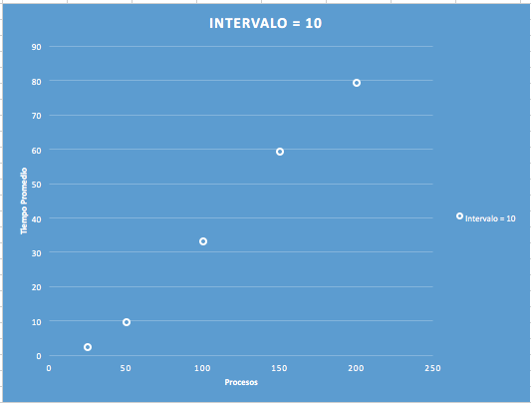

Cambiando Procesos con intervalo 5

25 Procesos



50 Procesos



100 Procesos



150 Procesos



200 Procesos



Grafica

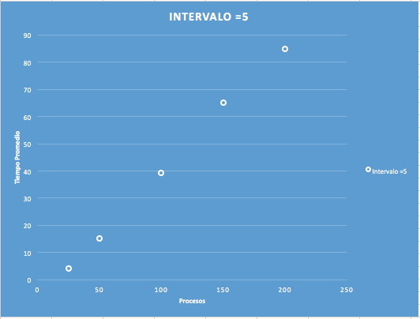

Cambiando Procesos con intervalo 1

25 Procesos



50 Procesos



100 Procesos



150 Procesos



200 Procesos



Grafica

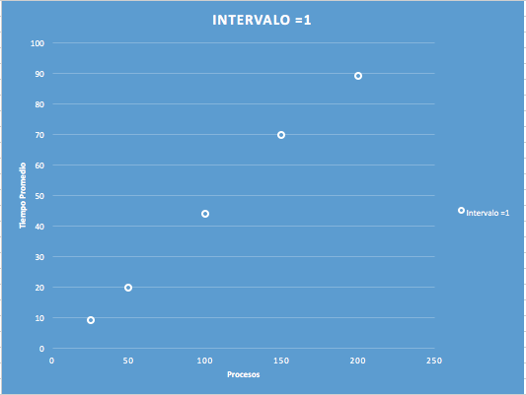

Cambiando memoria a 200

25 Procesos



50 Procesos



100 Procesos



150 Procesos



200 Procesos



Grafica

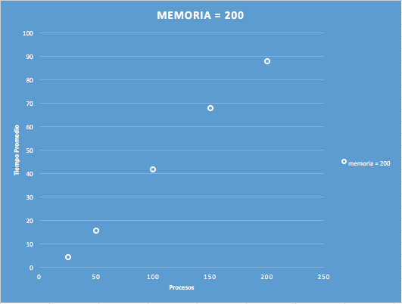

Cambiando velocidad del procesador a 6

25 Procesos



50 Procesos



100 Procesos



150 Procesos



200 Procesos



Grafica

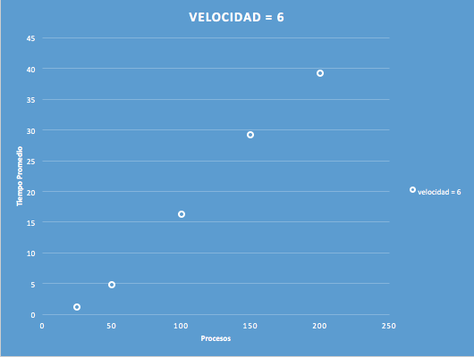

Estrategia

Según lo analizado en las graficas descritas anteriormente, se puede concluir que la mejor estrategia para reducir el tiempo promedio es aumentar la velocidad del procesador, ya que de esta forma cada proceso pasa más rápido por el procesador reduciendo así el tiempo promedio como se puede observar este tiempo fue el menor de todas las estrategias implementadas.

Link del repositorio de Github

https://github.com/Rafalp190/HDT5-simpy